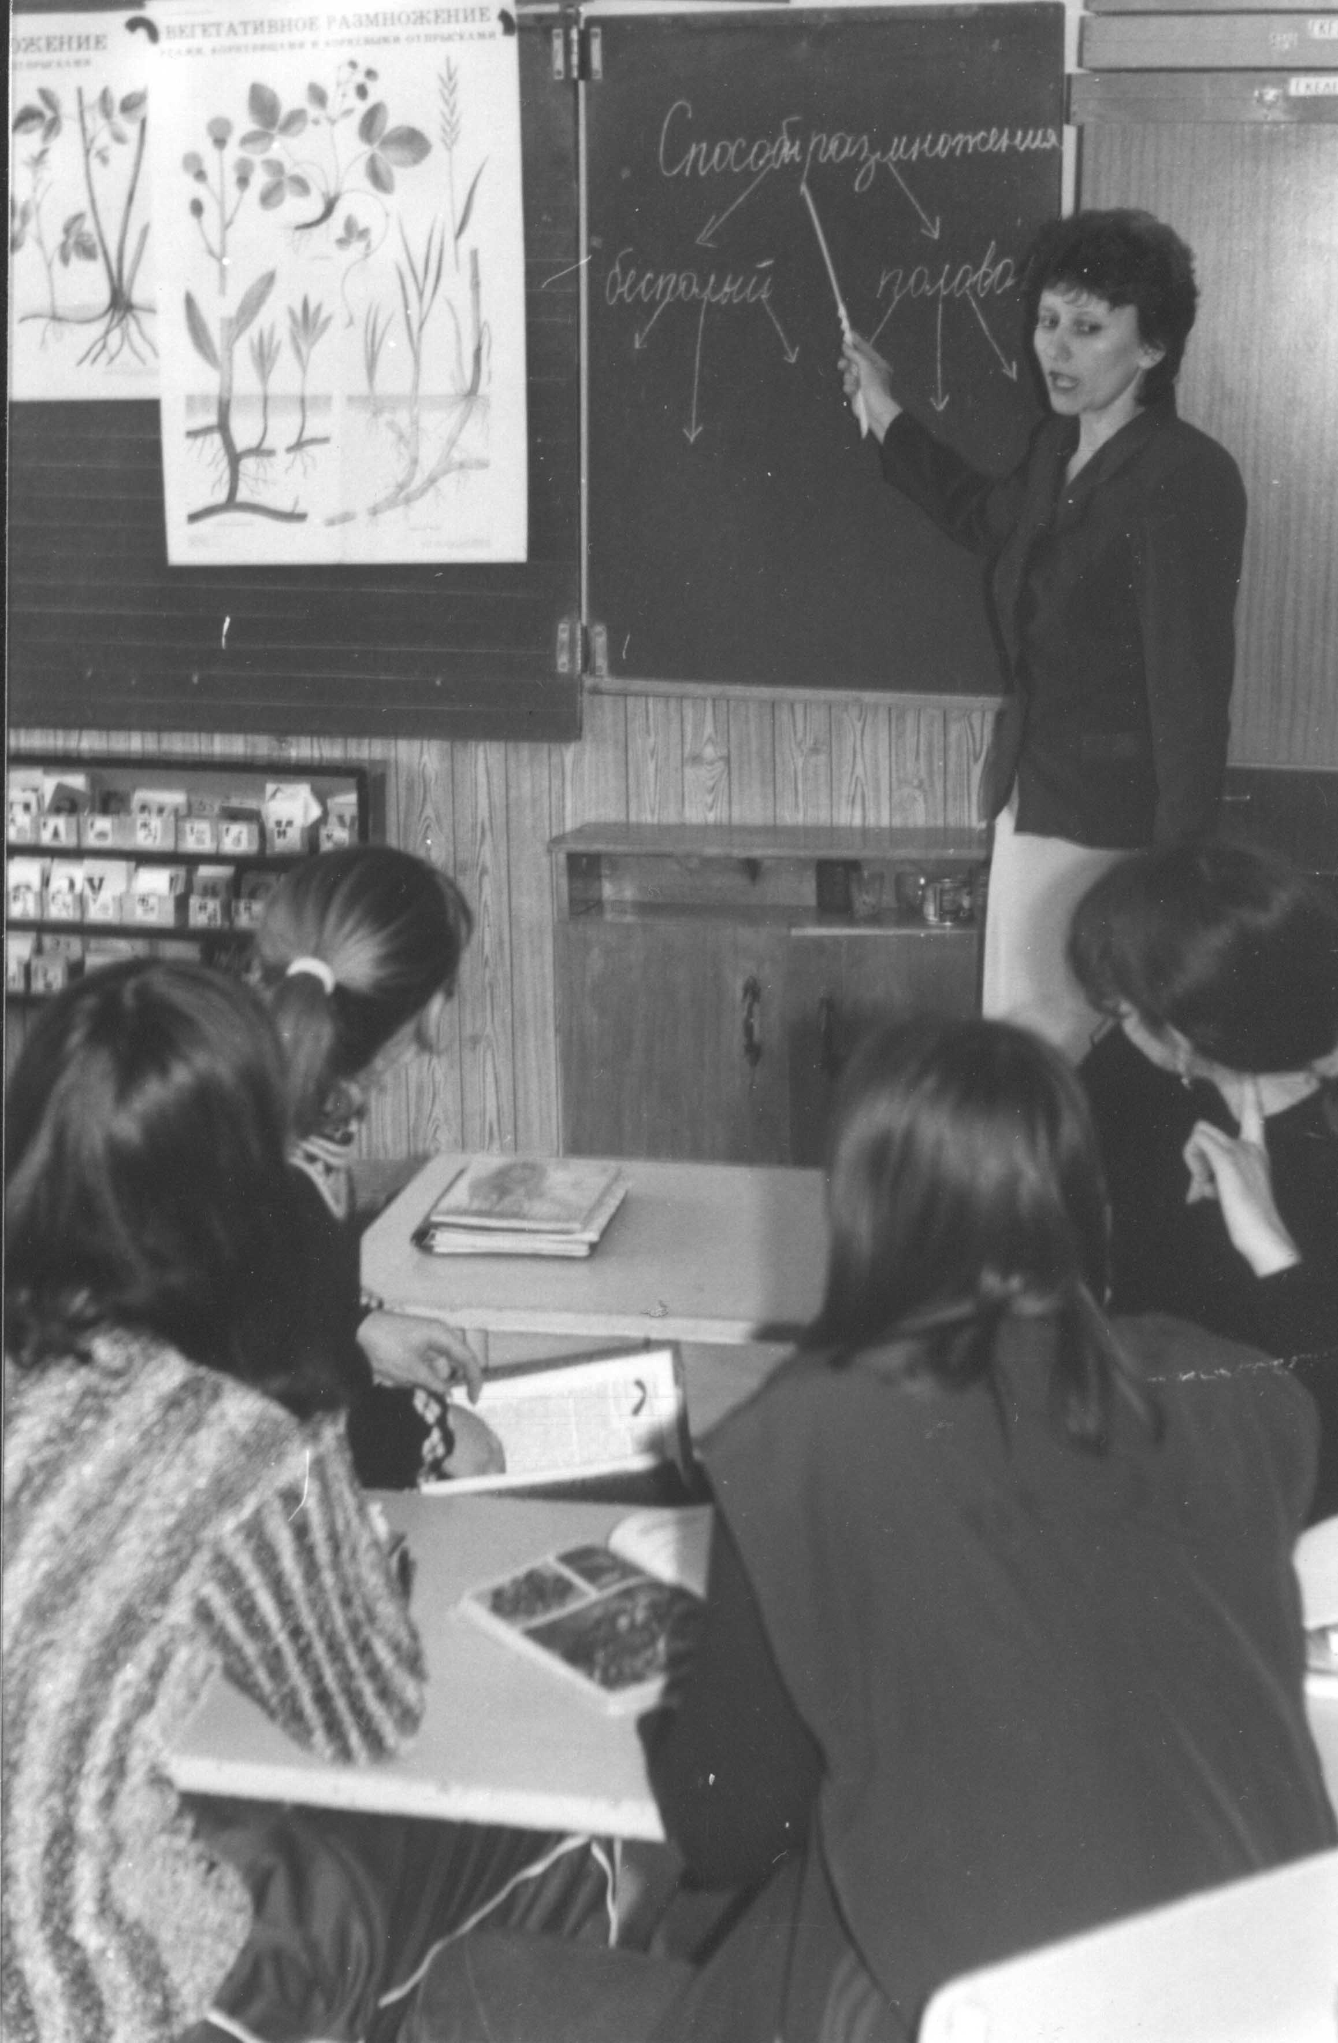
- Вам нравиться ваша профессия?
- Конечно.
- Сколько лет Вы работаете в школе?
- В школе я работаю 15 лет.
-Что подтолкнуло Вас выбрать именно эту профессию – педагога?
- Это мечта всех моих школьных лет.
- Почему Вы решили стать именно учителем биологии?
- Потому что этот предмет, который я больше всего люблю и интересуюсь.
- Что входит в обязанности завуча?
-В обязанности завуча входит отслеживание уровня знаний учащихся по различным предметам, выявление и устранение возможных причин влияющих на низкий уровень успеваемости и качества обученности учащихся.
- Как Вы считаете, что нужно сделать для того, чтобы всё-таки уровень знаний по биологии был более высоким?
- Уровень знаний по биологии, как и по другим предметам зависит прежде всего от ответственности учащихся при самостоятельной домашней подготовке.
- Как Вы учились в школе?
- За восемь лет не имела ни одной 3 и последний год учёбы закончила с четырьмя «4»
- Били ли случаи, что Вы срывали уроки?
- Нет, не срывала.
- Говорят, в школе Вы были непоседой?
- По сравнению с дочерью я была более спокойной.
- Какой случай Вам запомнился больше всего?
Мне больше всего запомнился случай, когда Пархомова Светлана воткнула циркуль в спину Агееву Игорю, из-за того, что он её обозвал.
- Верите ли вы в судьбу?
- Не очень.
- Многие школьники находят Ваше сходство с ведущей телепередачи «Слабое звено», как Вы к этому относитесь.
- Может быть.

